МІНІСТЕРСТВО ОСВІТИ І НАУКИ УКРАЇНИ



**Дніпровський національний університет  
залізничного транспорту імені академіка В. Лазаряна**

Кафедра «Комп’ютерні інформаційні технології»

**Лабораторна робота №8**

**з дисципліни «Основи програмування»**

**на тему: «Файловий ввід-вивід. Робота з текстовими файлами. Функції обробки символьних рядків**.**»**

Виконав: студент гр. ПЗ1911

Сіньков Г.О.

Прийняла: ас. каф. КІТ

Нежуміра О. І.

Дніпро, 2020

**Лабораторна робота №8**

**Тема.** Файловий ввід-вивід. Робота з текстовими файлами. Функції обробки символьних рядків.

**Мета.** Формування навиків роботи

1) з текстовими файлами засобами мови С++;

2) з функціями обробки символьних рядків засобами стандартної бібліотеки.

**Постановка задачі**

1.Загальна постановка:

Розробити багатофайлову програму для роботи з текстовими файлами для заданого індивідуального завдання і обраного рівня складності.

Вимоги до програми:

* для обробки файлів використати рядки в стилі С;
* максимально задіяти функції стандартної бібліотеки (забороняється дублювати дії функцій стандартної бібліотеки власними функціями);
* імена файлів ввести з клавіатури;
* передбачити перевірку всіх операцій роботи з файлами (відкриття, читання, запису);
* управління виконанням програми здійснити на основі текстового меню користувача;
* передбачити обробку необмеженої кількості файлів;
* результати роботи програми вивести у файл та продублювати на екрані.
* Вимоги до тексту програми:
* специфікації програми і її функцій;
* коментарі щодо призначення блоків програми, дій окремих операторів для пояснення алгоритму;
* самодокументованість коду: всі ідентифікатори повинні мати назви, що відповідають суті змінних.

2.Індивідуальна постановка:

Рівень I (60-74 балів):

9. В кожному рядку текстового файлу, якій містить цифри і англійськи символи замінити прописні символи на рядкові і навпаки та підрахувати кількість замін. Результати обробки кожного рядка записати у файл у вигляді значення лічильника замін і оновленого рядка.

**Зовнішні специфікації програми**

1. Вхідні дані

Вхідні дані: name

Формат вхідних даних

|  |  |  |  |  |
| --- | --- | --- | --- | --- |
| № | Найменування даних | Умовне позначення | Вимоги до даних | Приклад |
| 1 | Ім’я файлу | name[20] | char | S2.txt |

2. Вихідні дані

Вихідні дані: text[], redone_text[], counter

Формат вихідних даних

|  |  |  |  |
| --- | --- | --- | --- |
| № | Найменування даних | Вимоги до даних | Приклад |
| 1 | Рядок, який був прочитаний з файлу | Текстове повідомлення | It is simple. And this is already very difficult, George. |
| 2 | Рядок, який був перероблений за завданням | Текстове повідомлення | iT IS SIMPLE. aND THIS IS ALREADY VERY DIFFICULT, gEORGE. |
| 3 | Кількість перетворень | Текстове повідомлення | 58 |

**Модульна структура програми**

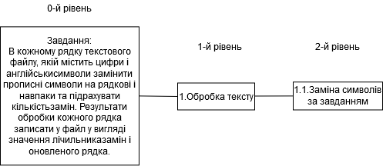

**Алгоритм**

Головний файл main.cpp

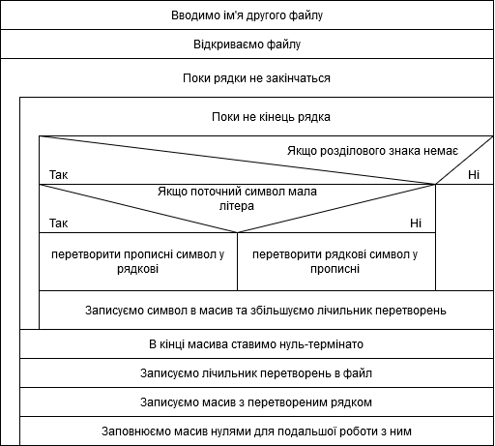

**Тести**

Що ми отримуємо коли ввели ім’я файла:

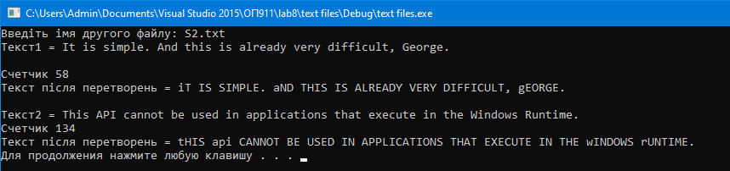

Початковий файл:

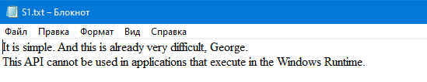

Файл з перетвореннями:

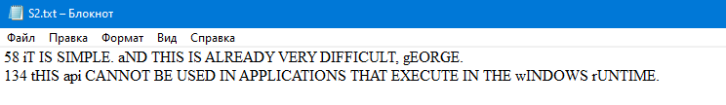

**Текст програми**

main.cpp

#include <iostream>

#include <stdio.h>

#include <stdlib.h>

#include "Windows.h"

int main() {

SetConsoleCP(1251);

SetConsoleOutputCP(1251);

int counter = 0;

FILE *S1, *S2;

errno_t err, err1;

char name[20];

char text[256];

char redone_text[256];

std::cout << "Введіть імя другого файлу: ";

std::cin.getline(name, 20);

err = fopen_s(&S1, "S1.txt", "r");

err1 = fopen_s(&S2, name, "w+");

if ((err == 0) && (err1 == 0)) {

int ix = 0, i = 1;

char character;

while (fgets(text, 256, S1) != NULL) {

std::cout << "Текст" << i << " = " << text << std::endl;

ix = 0;

while (text[ix]) {// пока не конец строки

character = text[ix];

if ((character != ' ') || (character != ',') || (character != '.') || (character != '\t') || (character != '\0')) {

if (islower(character)) // если текущий символ строчная буква

character = toupper(character);// преобразовать символ в заглавную букву

else

character = tolower(character);

redone_text[ix] = character;

counter++;

}

ix++;

}

redone_text[ix] = '\0';

std::cout << "Счетчик " << counter << std::endl;

std::cout << "Текст після перетворень = ";

for(int j = 0; j < strlen(redone_text); j++)

std::cout << redone_text[j];

std::cout << std::endl;

fprintf(S2, "%d", counter);

fputc(' ', S2);

fputs(redone_text, S2);

i++;

memset(&redone_text[0], 0, strlen(redone_text));

}

}

else

std::cout << "Файли не відкрилися!" << std::endl;

system("pause");

return 0;

}

Висновок: при роботі з текстовими файлами в стилі С я для себе два найбільш головних правил:

1. Правильне відкриття файлів.

На початку роботи з файлами я не правильно їх відкрив, тому наступні два дні я не міг зрозуміти чому в мене не записується інформація.

1. В кінець масиву треба записувати нуль-термінатор.

Також я зіткнувся із мусором в кінці файлу, тому я теж довго вирішував це питання. Через це я не міг зрозуміти чому коли я вивожу в консолі масив, то я отримував всякий мотлох в кінці речення.